Drivers

Un driver es un controlador el cual sirve para que ande bien la computadora. Los drivers son a medida, es decir

¿Cómo instalarlos?

Para instalarlos tenemos que ir al sitio oficial del driver, como por ejemplo en la pagina de MSI

Formateado

**¿Qué es el formateo?**

El formateo es un proceso para retornar el disco duro en su estado original y reinstalar el sistema operativo.

**Pasos para formatear:**

1. El primer paso es poner un USB booteable con el sistema operativo que queres instalar.
2. Después hay que reiniciar la PC
3. Apretar F12 o supr (dependiendo la computadora) para entrar a la BOOTMENU

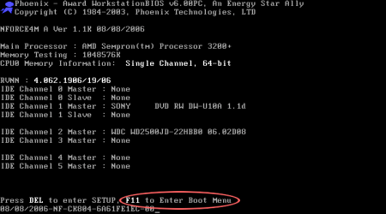

1. Una vez en el BOOTMENU, seleccionamos la unidad USB que pusimos y la ponemos como prioridad de arranque.

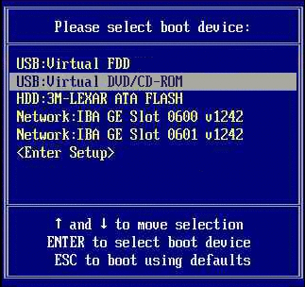

1. Ya reiniciado el sistema nos llevará a una serie de opciones para formatear las particiones, disponemos de dos opciones para la instalación, nosotros escogeremos la personalizada en vez de la Actualización.

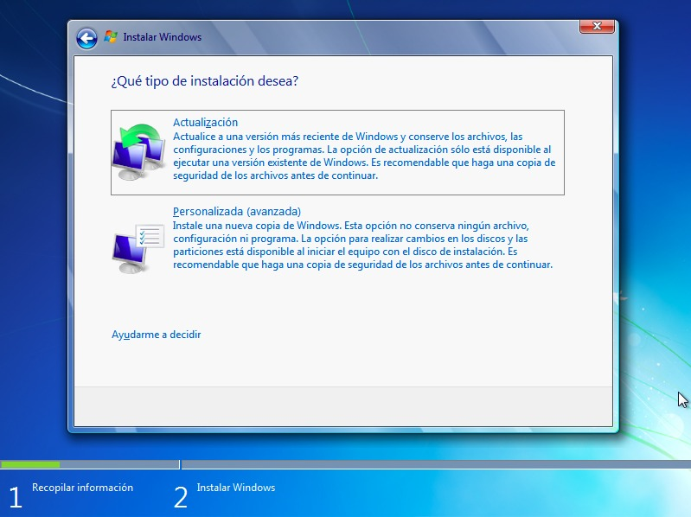

1. Se nos va a mostrar una ventana en la cual se encuentran la tabla de particiones. Se recomienda eliminar cada partición para instalar el sistema sin archivos viejos
2. Va a quedar un solo disco en la lista, debe dar clic en *nuevo.*
3. 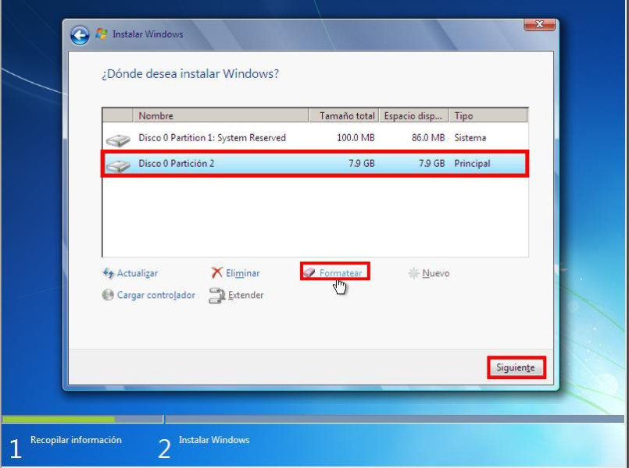La siguiente ventana dice *TAMAÑO*, se debe dejarla sin modificar y clickear en aplicar. Al aplicar, quedarán dos particiones.
4. Seleccionar la partición de mayor tamaño y continuar. La PC estará reiniciándose varias veces.
5. Para finalizar, se debe elegir la configuración del equipo de acuerdo al País, región y distribución del teclado.

**¿Qué hacer tras haber formateado el PC?**

* Instalar drivers.
* Actualizar el sistema operativo.
* Descargar antivirus.
* Descargar GOOGLE (es obligatorio).

SO

Un sistema operativo es un sistema informático qué posee diferentes funciones, gestiona los recursos de hardware y procesos. Los sistemas operativos utilizan núcleos para los dispositivos de la PC.

Libres

Los sistemas operativos libres son sistemas informáticos donde el usuario tiene libertad de modificarlo, distribuirlo y copiarlo para beneficio de una comunidad.  
El software libre tiene 4 **libertades fundamentales**:

* libertad de ejecutar el programa no importante el propósito que se tenga.
* libertad de acceso al código fuente: esto significa la posibilidad de estudiar y modificar el programa.
* libertad de redistribuir el programa y
* libertad de distribuir copias de versiones modificadas.

Los softwares libres también se caracterizan o se conocen porque pueden ser descargadas, gratuitamente, a través de Internet. Algunos ejemplos de software libres son:

* LINUX: sistema operativo
* Open Office: análogo a los programas Office de Windows que es software propietario.
* Gimp: editor de imágenes
* Ubuntu: sistema operativo
* VLC: reproductor multimedia
* Jquery: librería que facilita la programación del lenguaje JavaScript.

Algunas de las licencias del software libre son:

* GPL: GNU General Public License.
* Apache: Licencia Apache.
* Licencias Creative Commons.
* AGPL: GNU Affero General Public License.
* MIT: Licencia de Instituto Tecnológico de Massachusetts.

Privados

El software privado es la contraparte del software libre, en este tipo de software no se puede tener acceso al código fuente, también no se permite el acceso a modificarlo. Pues el software privado está protegido bajo Copyright.

**LICENCIAS:**

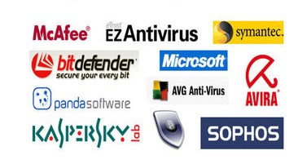

Discos maestros/facundo

Master (Maestro): El sistema se inicia con este dispositivo, y es dónde podría ser instalado el sistema operativo, puesto qué arranca con éste.

Slave (Esclavo): este dispositivo es secundario, con éste no hace falta qué exista información del sistema. Aunque si solo tuviéramos un disco duro configurado como *Slave*, el sistema arrancaría con este puesto que es la única unidad (disco duro) que tiene.

Esta configuración Master/Slave puede ser aplicable en almacenamiento óptico cómo CD o DVD.

Booteo

**¿Qué es el booteo?**

El booteo o secuencia de arranques, es un proceso qué inicia el gestor de arranque, el cual es un programa ejecutado por el BIOS. El booteo se encarga de la inicialización del sistema operativo y de los dispositivos.

Pen drive Booteable

Para poder bootear un pendrive necesitamos, un pendrive xd, un disco de instalación de un sistema operativo, y volar tu imaginación.

Pasos

1. Apretar Windows(Inicio) + R lo cual abriría el programa Ejecutar
2. En el ejecutar hay que poner CMD
3. En el CMD ponemos DISKPART
4. Después ingresamos el comando LISTDISK
5. Con este comando podremos determinar la partición en la que está ubicada el USB.
6. Ejecutar LISTDISK#
7. Ejecutar la orden CLEAN
8. Una vez ejecutado, escribir el comando CREATE PARTITION PRIMARY
9. Escribir ACTIVE
10. Escribir FORMAT FS=NTFS y esperar
11. Después de esperar, escribe ASSIGN. Y al finalizar escribimos EXIT.
12. Para volver a la primer ventana, donde escribimos DISKPART en el paso 3, escribimos “xcopy f:*.*/s/e/f h:/”. Se tendrá que sustituir F por la unidad en la que está ubicado el LECTOR DE DVD y H por la letra de la unidad en la que ese encuentra la MEMORIA USB

Virtual box

Virtual Box es un software de desarrollo de un sistema operativo, en el cual se simula la instalación de distintos sistemas operativos bajo diferentes distribuciones de licencias (Linux, RedHat, Windows, etc.)